Перечень
объектов муниципального имущества Нижнекумашкинского сельского поселения
для предоставления его во владение и (или) пользование на долгосрочной основе
субъектам малого и среднего предпринимательства и организациям, образующим инфраструктуру поддержки субъектов малого и среднего предпринимательства

№ | Наименование имущества | Адрес места нахождения объекта | Год постройки | Индивидуализирующие характеристики объекта (площадь, кв.м.) | Фото объекта
1 | Нежилое помещение | с. Нижняя Кумашка,  ул. Луговая, д. 31,  2 этаж | 1987 | 86,4 | 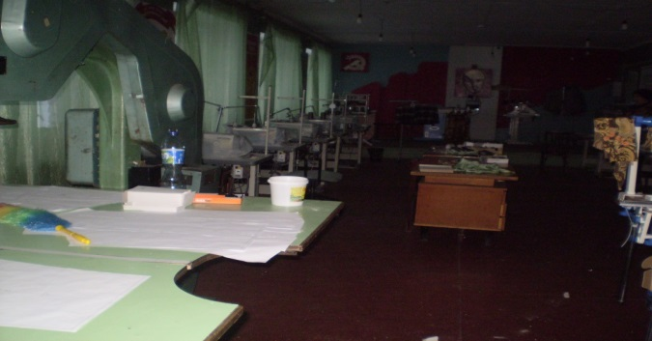
2 | Нежилое помещение | с. Нижняя Кумашка,  ул. Луговая, д. 31,  2 этаж | 1987 | 16,8 | 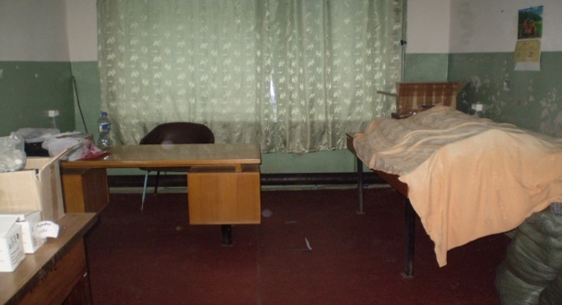
3 | Нежилое помещение | с. Нижняя Кумашка,  ул. Луговая, д. 31,  2 этаж | 1987 | 16,1 | 